原文档名为：我2012年的word文档，献给迷茫的职业股民。
鹤仙原文我不改一字，加上的是波拉爱空当日的复盘精华和当时大盘截图以及鹤仙的买卖点标注，以及注释部分知识。
http://www.taoguba.com.cn/moreTopic?pageNum=18&pageNo=14&sortFlag=T&userID=252069
波拉爱空复盘淘股吧地址,关键点很散，要自己看，就不注释了
鹤仙word中，一共主操作的股票有：
1沧州大化600230 2华意压缩000404
3中航地产000043 4珠江实业600684
炒作的主要思路是：业绩增长预期
时间从2012年9月27到2012年11月05，之后鹤瑞仙转战期货市场。
资金总量在100万级别

楔子：我的股票投资的风格也形成于2012年，文章基本反映了我炒股的核心逻辑。2012年是大熊市，也是本人收货最大的一年，坚定信心的一年。今后无论世道多艰难，也永不言弃！
个人认为本文很有含金量，发到这个论坛上最害怕的就是买椟还珠，作为自己的宝贝，如果还在迷茫的朋友从中无法学到东西，那我也会心痛的。
另外，真心希望股友研究这些交易的时候，结合当年柏拉爱空当日的复盘总结来看。
（交割单必须结合大盘环境市场风格来综合研究）
PS：文章最后的总结算是自己觉得很发光的总结
全文如下：（如果你觉得有帮助，可以推荐给你身边炒股且迷茫的朋友看，你自己也是做了善事）
---------------------------------------------------------------------------------------------------------------------------------
离开大家这么久，内心很歉疚，看到群如此衰落，才发现自己真的很不近人情，股市如此艰难的阶段却留下大家，自己甩手而去。想到大家可能亏损不少，心里也是一阵酸楚。
我离去的原因，有导火索，但是归根结底是因为我自己也遇到了瓶颈，因为我发现在这样的市场中我也做得很艰难，如履薄冰，战战兢兢。虽然我盈利不错，但是我仔细分析后感觉还是没有保障，没有安全感——如果就当时自己的炒股的做法，我没有信心把自己的后半辈交给股市。男怕入错行，所以闭关学习。希望能够找到一条路，一条放心的路，只有这样才能决定自己的职业生涯。
通过闭关后我知道了，也找到了解决办法：
那就是如果我要纯投机那么就去做股指期货，毕竟长期以来我自己最自豪的是自己的交易技术与交易能力。而对于炒消息、抢帽子自己并不擅长，而且从内心中也很鄙视这种‘裸炒’的方法。况且如果今后股市实行了T+0，实行了做空机制，这些方法也就会立马退出历史舞台；但是，如果我找到了有价值的股票的短线机会，那么我就会参与这种价值股的主升浪，这才是投资和投机技术的完美结合，而且无论是否是T+0，无论是否以后和国际接轨，这样的方法都是有效的，而且是利润/时间最大化的。
为了表示对大家的歉意，也为了鼓励大家的信心，我在这个文档中贴出自己近期的交割单，供大家参考研究和交流。同时，我也会自我剖析交割单的优缺点，我相信这样的剖析也会给大家带来启发，有利于大家的共同进步。
因为我11月08日后转去做股指期货，所以交割单到11月08日截止，交易日期为：9.28日——11月05日，约1个月零1周。此账户从约86.5万——>155万。盈利79.1%。而且是百万级别，对于绝大多数人来说应该有足够的参考价值。

背景：
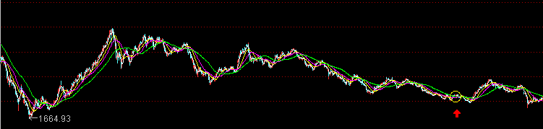
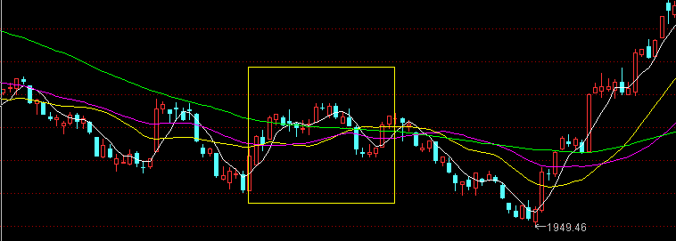
第一段：沧州大化
这一段（86.8万——>110万）我自己也非常满意，可以说操作没有任何瑕疵，达到了自己的理想状态，交割单剖析分析如下：
1、并不是简单的半仓滚动，各位仔细看，大部分低吸都是重仓（60万元以上）而高抛是轻仓（30万 元）——这是我自己研究的滚动操作的升级版，主升浪非加速通道专用（不详细说了）
2、最后2天连续大阳（我称之为价值股末日疯狂）我是满仓，坚决不做任何T，哪怕有明显的机会（ 也不详细说原因了）
3、逆回购，逆回购很重要，是控制自己节奏心态以及对市场理解的重要手段，注意我几次都在大盘 大涨和大跌的时候重仓逆回购，专门去等大化的低吸机会（“质押拆出”就是做逆回购、“质押购回 ”就是资金回到账户上）
----------------------------
600230 这轮上涨出了一个黑天鹅事件打乱了我的部署，就是10.10日洗盘后晚上发了一个公告，本来 已经事先安排了10.18日出季报，但是10.10日主力洗盘后晚上就发布了公告（我称之为庄家作弊）, 本来我所有的安排都是按照10.17日晚出季报【倒推计算】的。但是庄家作弊了，导致我30%的仓位踏空， 所以周四开盘集合竞价毫不犹豫的割肉了西部证券，开盘后均价15.45买入600230（这部分仓位损失 了2.5%的利润）——迅速抛弃西部证券追买大化，哪怕西部证券能涨
一旦超出预期，应变要果断迅速，西部证券周四的集合竞价80%的量都是我的（低开1.x%痛啊，我使 劲压价卖还是没有卖完），而且只割了80%的肉，还有20%的仓位割不出来果断撤单后压价卖出。西部 证券每个账户买了30万，所以资金大了后有时候就不是很方便了——这就是为何10月11日开盘买 600230分了好几笔。
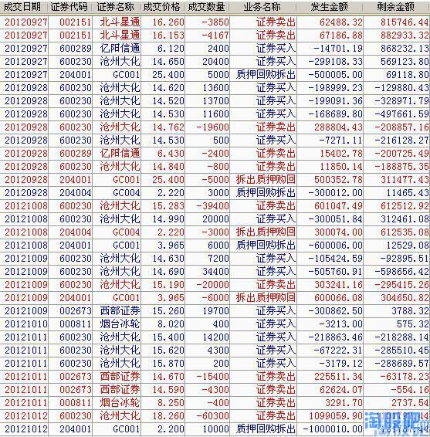

周一 | 周二 | 周三 | 周四 | 周五 | 周六 | 周日
 |  |  | 9.27 | 9.28 | 9.29 | 9.30中秋假
10.01国庆 | 10.02国庆 | 10.03国庆 | 10.04国庆 | 10.05国庆 | 10.06国庆 | 10.07国庆结束
10.08 | 10.09 | 10.10 | 10.11 | 10.12 |  | 10.14
10.15 |  |  | 10.18 | 10.19买入中航地产 |  | 10.21
10.22 |  |  | 10.25 |  |  | 10.28
10.29 |  | 10.31 | 11.01 |  |  | 11.04

9月27日早盘，仙至少有三个操作，肯定是前期做好了计划
第一个9月27日买入一笔沧州大化204手，价格14.65，价值30w，总仓位的34.4%
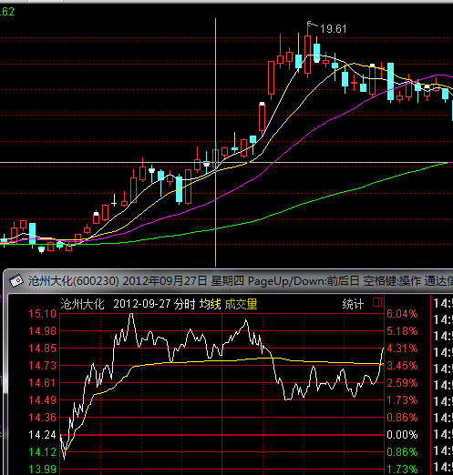
可以确定是在10点左右追高买入，后面没有加减仓位

9月28日，鹤仙在大化的仓有30w，鹤仙的操作是
1早盘低吸3笔大概57w，冲高回落卖出接近196手大概28.8w，1点左右再次下杀买入500手（此时剩余现金21w），尾盘卖掉昨天最后的底仓800手，此时剩余19w。中间有操作过其他股票
持仓384手，卖出昨天的底仓204手
第一笔136手开盘就低吸，然后再次下杀又低吸2笔137 ，116
分别是20w，20w，17w
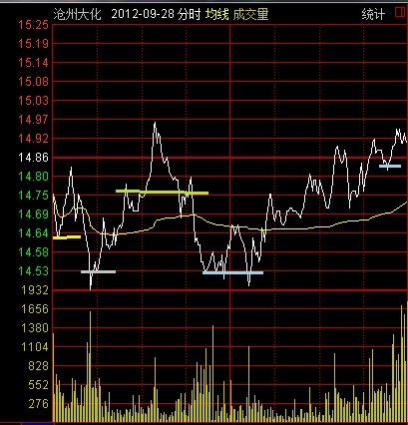
黄线第一笔低吸，灰线低吸2笔，冲高回落在11点左右卖出196手（昨天的大部分仓位）
下跌继续接入500手（淡蓝色线）
尾盘清掉昨天最后的仓位。
9月28号完毕，9月29号-10月7号放假

第二段在10月8号，仓位394手沧州大化价值60w，现金19w
操作是，早盘冲高第一浪抛出全部394手，此时现金79w回落后低吸200手沧州大化，共30w，此时现金49w
回落后的低吸，不知道鹤仙是在哪里买入，但是肯定不是在尾盘，但是鹤仙8号只操作了沧州大化，我个人觉得，回落后的低吸，发生在1点45左右的假突破，鹤仙在此时加仓30w，尾盘回落，被套。
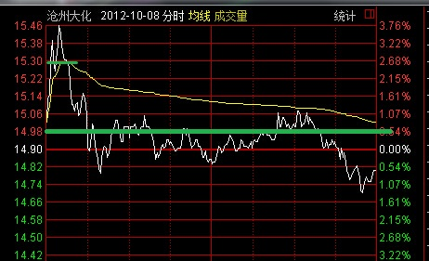
10月9号底仓200手沧州大化30w，现金49w
早盘买入2笔72手和344手价格在14.6x 开盘第一波下杀，几乎全仓买入价值60w
抢筹意义很大。
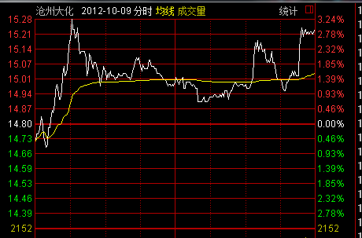
之后冲高 ，以15.19的价格卖出昨天买入的200手底仓
个人认为是在09号的尾盘卖出200手，此时416手底仓，现金30w

10月10号
鹤仙未操作，沧州大化走出深v

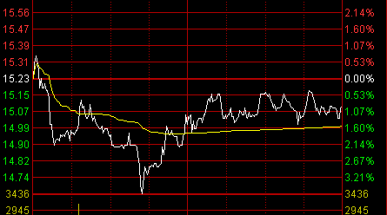

10月11号

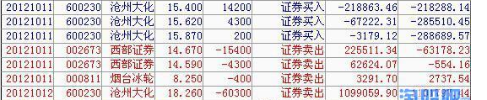
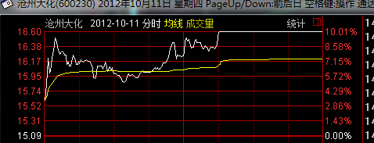
在集合竞价区间买入142手，开盘后抢筹45手，全在早盘10分钟以内
鹤仙认为会涨停，此后涨停，持仓不动。此时是周四。
持仓大化416+142+45=603手

2012.10.12周五，涨停价格18.26卖出全部603手大化
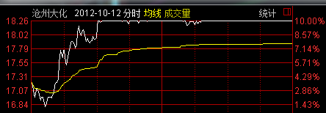

为何周五卖出？原因如下：
1、不贪，不贪才能大赚，这波做大化总资产增值25%已经够了。有了资金就有了主动权。（止盈）
2、市场环境恶化，周一又要停牌1小时，卖出了风险，得到了利润。（风控）
3、个股技术面原因

2012.10.15
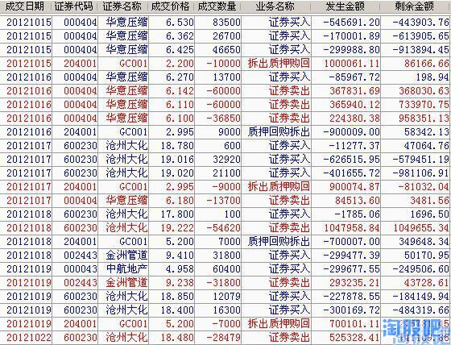
这一段（110万——>106万）我大起大落，还好应该只是小幅回撤，其实是属于无效交易。要着重分析，大家记住：失败的交割单的重要性远超成功的交割单！
卖出600230后，顺着自己的思路，我10月15日也就是周一买入 000404 ，为何买它呢？因为当时的周五600230涨停后，在大盘很惨的情况下，000404是涨停了，它属于地热概念，但是当天地热概念全部熄火，唯独000404跟随600230涨停，为何？因为000404也有业绩大幅增长的预期，所以我判断市场可能将000404摆脱掉地热的束缚转换成炒业绩预期（因为周五当天涨幅好的股票都是业绩预期大幅增长的）。结果，第二天只能割肉，这一笔亏损了5.6%。可见，YY容易受伤，YY就是自己预期某个股能连续涨停，自己预期主力会来炒这个股，这就是YY。那么受伤后怎么办呢，不是当日急于回本再去买入一个股票，而是就地休息。这个大家以后一定要这么做，因为只有冷静下来，收盘后再仔细分析才是上策。你受伤后就不能再次受伤了，那无异于给伤口上撒盐！
第二天，10.17日我又出击沧州大化了，为何？因为10.18日就会公布季报，按照季报，此股是价值20元的，而且，前期并没有涨透，还差最后的疯狂。但是我犯了一个致命错误。因为我追高买入了！由于10.18日会出季报，所以如果10月18日要大幅拉升，则10月17日必须横盘整理，否则10月17日买入的资金会在10月18日趁利好出货。因此，基于这样的分析，我是准备低吸230的，结果早盘稍微洗了一下后就拉起来了。然后我就激动了，感觉自己踏空了，感觉庄家要趁机连续拉3个涨停而不是稳扎稳打的上涨。于是我追高了就悲剧了。当日被套6%。但是，到收盘后我心里非常的踏实，心中有把握第二天100%会大涨，原因是，17日已经大幅洗盘了，那么18日出利好后就没有理由见光死，因为没有老鼠仓了，都洗了都套住了，有大利好在，也不会有动力再次猛烈杀跌。所以，第二天拼死不出，拿到了拉升的阶段，获利出了，可惜的是最后冲击涨停的时候我没有拿住，少赚了3%。值得说一下的是a fan 17日也和我一样买入了，结果第二天18日低位割肉了，这就是没有分析出里面持筹人心态的结果。如果你不分析清楚博弈对象，那么超短投机就很容易被洗。
2012年10月15号买入华意压缩，理由在上面
总体操作：15号买入大半仓位，16号早盘低吸部分，卖出15号全部仓位，17号清仓华意压缩
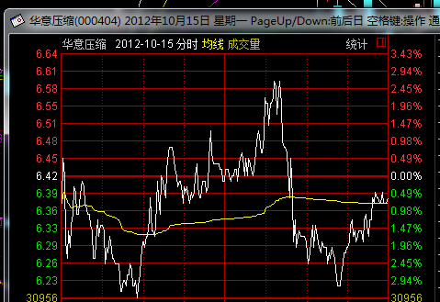

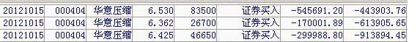
三次买入，个人判断，最大概率的可能是
第一次买入在1点30，盘中看到冲高买入，第二次买入在1点50，探底回升中买入，第三次买入在红盘附近买入，没想到继续下杀，鹤仙全仓被套1个点多。

1月16日更是低开低走，割肉逃出
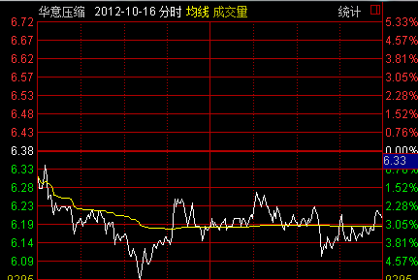
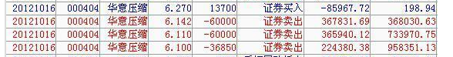
早盘低开补仓，结果没补在最低点，下跌中途割肉，几乎割在全天最低点
10月17号冲高割掉剩下的，这笔亏损5.6%
之后10月18日冲高7.4%，但在当时无法预知，可能仙的逻辑是正确的。
总结：那么受伤后怎么办呢，不是当日急于回本再去买入一个股票，而是就地休息。这个大家以后一定要这么做，因为只有冷静下来，收盘后再仔细分析才是上策。你受伤后就不能再次受伤了，那无异于给伤口上撒盐！

10月17号
再次出击沧州大化
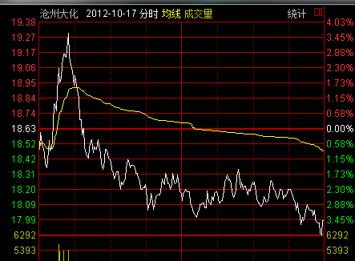
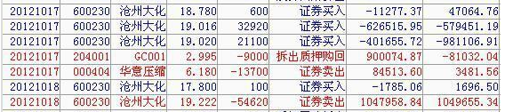
17日早盘鹤仙追高被套，一共买了3笔，共546手，当天被套6个点
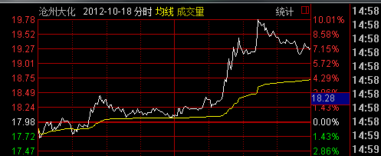
18日低位补仓1手。。
19.222卖出全仓，猜测在2点，第一波冲高回落后卖出
当时解套了，有盈利，没有拿到涨停。
也是判断这天资金会出货，果然第二天低开低走。
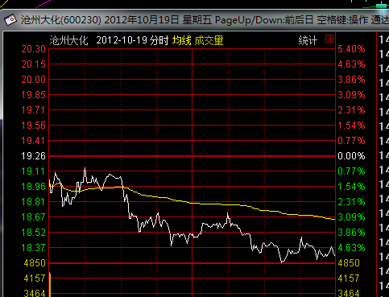
19日在次出手买入2笔，一笔被套，低位补仓摊平成本，22日略亏卖出，沧州大化完。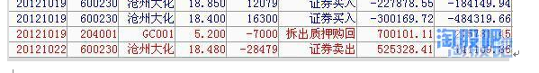中航地产篇
最后说一下中航地产，19日我买入了中航地产，是去做接力板。买点很重要，大家可以看我的买点，基本买在全天最低附近，做超短，买卖点很重要，如果你买了一个低点，那么对于全天其他所有买入股票的人来说，你就比他们拥有优势，因为要洗盘，也是比你买的高的人先扛不住。这笔小仓位优良买点的介入，为后面的大幅获利奠定了基础。
10月19号几乎在全天最低点买入中航地产的底仓604手接近30w，之后涨停回落
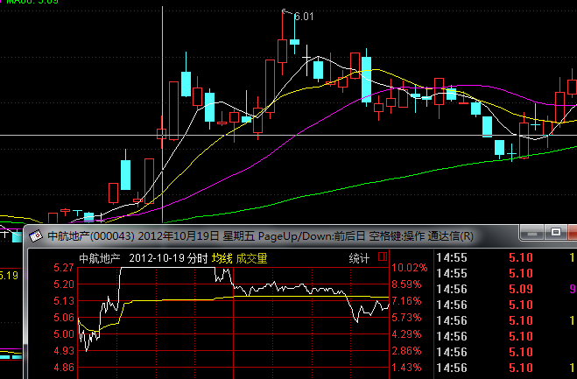
买入中航地产的逻辑下面有，是因为板块的联动性。
鹤仙买点都在全天的低点，19号买入底仓之后（鹤仙的底仓总是总仓位的30%，之后的思路是t+1日买入剩下的70%，然后以30%仓位为单位做t，底仓10%留着不动），20，21日为周末 22日开市
开市即追入三笔，之后在怀疑中卖出周五的底仓604手
4.958买入，5.180卖出，降低仓位，减少风险

交割单如下
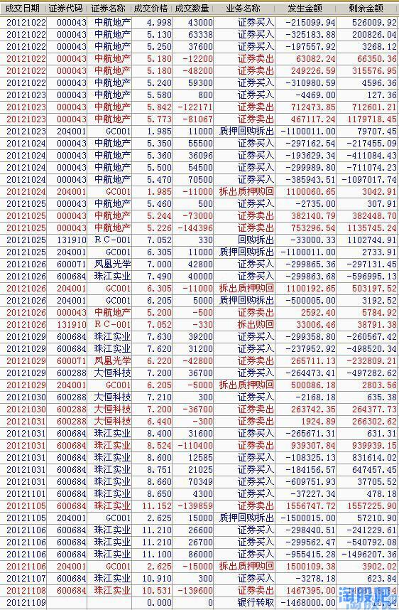

10月22号
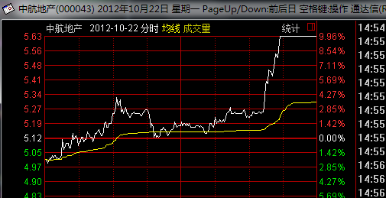
开盘在红线附近追入，在11点跳水时用5.18卖出底仓降低风险
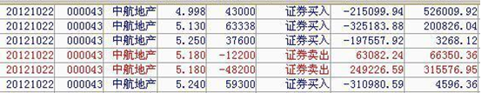在确认没有大的风险之后追高6分钱一个点左右买回，时间应该是在2点附近，自此全仓中航地产，吃到1个涨停。总仓位2032手，剩余现金4000。
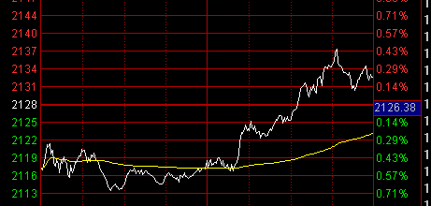
上图为当时的大盘，11点为第一波下降之后的第二波下降止跌点。

10月23号 5.58开盘第一时间买入最后800手。。
在11点冲高回落之后见无望拉高，卖出全仓
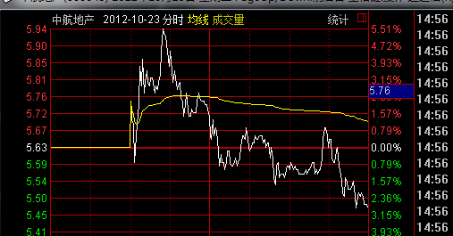
也不是没有操作失误，我卖出043后又买了一次，结果使得利润回吐。果断止盈，因为043的业绩增长并非有着坚实的基础（这里不多说了，你们看了财务报表后就可以分析出）。
再说珠江实业，珠江实业相信大家都很了解了，我第一个涨停打板介入，最后一根阳线卖出，吃了主升浪，很幸运。这里重点说一下10月31日的操作。很关键，10月31日，珠江实业第一波拉升后跳水，我恐惧了，于是我卖了一个比较低的价格8.52，卖出后就拉升了，我没有追入（追涨容易受伤），而是下午冲高回落后我又分批买入，为何敢于下午冲高回落后比自己卖价还高1毛钱的情况下再次买回来呢？很关键，且看当天和几个人的对话：
珠江实业从风格上来说，和之前相同，第一天30%底仓…
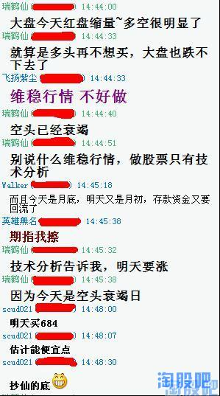

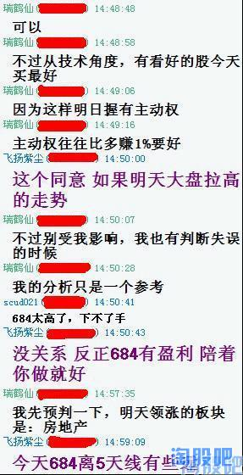

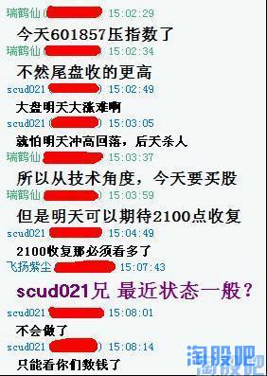
Scud021兄当天和我一起抛出了600684，但是当天他没有买回来。而我买回来了，原因就是，对后市大盘看法不同。那么这里就有一点很重要了，【重个股、轻指数】，这个观念我认为是绝对错误的，因为如果你不能正确的预测大盘，那么你就不能提前于别人买入，最终你只能被大盘和市场牵着鼻子走，陷入被动。正是由于我预判大盘第二天会走好，所以我才满仓再次买入了600684，后面直接收获2个涨停，卖在相对的顶部！这说明，做个股结合大盘是多么的重要以及必要！
炒股就是炒未来。在这里我更要驳斥一个观点，【不预测、只跟随】——这个观点也是极大错误的。请问，你为什么跟随呢？因为大盘或者个股明显走好了。那么明显走好了为什么你就要跟随呢？因为你预判你买入后还能涨。那么很简单了，这不是预测是什么？你如果不确信你买入后此股还能涨，你会买吗？所以，这个观点的前后2句话本身就是极大矛盾的。
而且，【只跟随】这种我看来是也是预测手法的做法，是滞后的，愚钝的，被动的——道理很简答，最高明的预测或预判是买在转折处，买入后就开始涨【最聪明的人】；次高明的预测或预判是买在中部【跟随】，买完后还能涨一段时间【比较优秀的人】；最差的是涨到顶部后，你已经看出来是走牛后你再【跟随】，其实你已经站岗了。这样一说，大家应该明白了，你要做的不是不去预测，反而是要更加努力的研究如何预测，如何预判，如何根据过去未来和当日盘面去预判第二天的走势，只需预测1天就足够了，然后不断重复做这种预测1天的做法，做好了，你每天都是胜利的。

【 · 原创: yxkrrhx 2014-07-05 18:33只看该作者(-1)】
- 捧场
再多说2句，当年没有发这篇文章，不是不想。
而是忍了好几次，决定还是不出手。
那个时候市场太熊了。再战杯等比赛的第一名收益连个20%都没有，创历史新低了。后来受到股友西郊胡同的邀请参加了他那个比赛只1天，站内信就雪片般的飞过来。所以也只能退赛了。
所以最终决定不能发出来，以免别人觉得我嘚瑟。市场太熊了后股民自然有一种本能的抵触情绪（那个时候赚了钱在某些群里面遭嫉妒被T）。
如果那个时候发出来，能听进去的人也不会多，那就达不到帮助人的目的。
现在市场好转，相信很多股民能够平静的对待这篇2012年的word文档里面的收益率了。
真的希望能够帮助到一些人

【 · 原创: yxkrrhx 2014-07-05 18:17只看该作者(-1)】
- 捧场
- 点亮(65)
- 咖啡卡
因为自己成长与淘股吧，从小资金一步步做过来，淘股吧帮助我很多，尤其是炒股养家的“卖出风险”这句口诀，每当我做得不顺的时候我就会默念数遍后挥泪卖出（卖出的不是股票，是风险）。
近期古天乐又送了我VIP，真心觉得是要做一些什么事情回报淘股吧了

